Исполнение

протокольного поручения

Главы ЧР, Героя России Р.А. Кадырова.

в МБОУ «Первомайская СОШ» 2014 г.

№ 08 от 26. 02. 2014г. Во исполнение поручения Главы Чеченской Республики Р.А. Кадырова, в целях приведения в соответствие с санитарными требованиями и очистки территорий в городах и муниципальных районах Чеченской Республики.

Зам. директора по ВР Дахаева З.С. с обучающимися школы провела субботник по плану на тему:"Экологические десанты по уборке школьной территории"

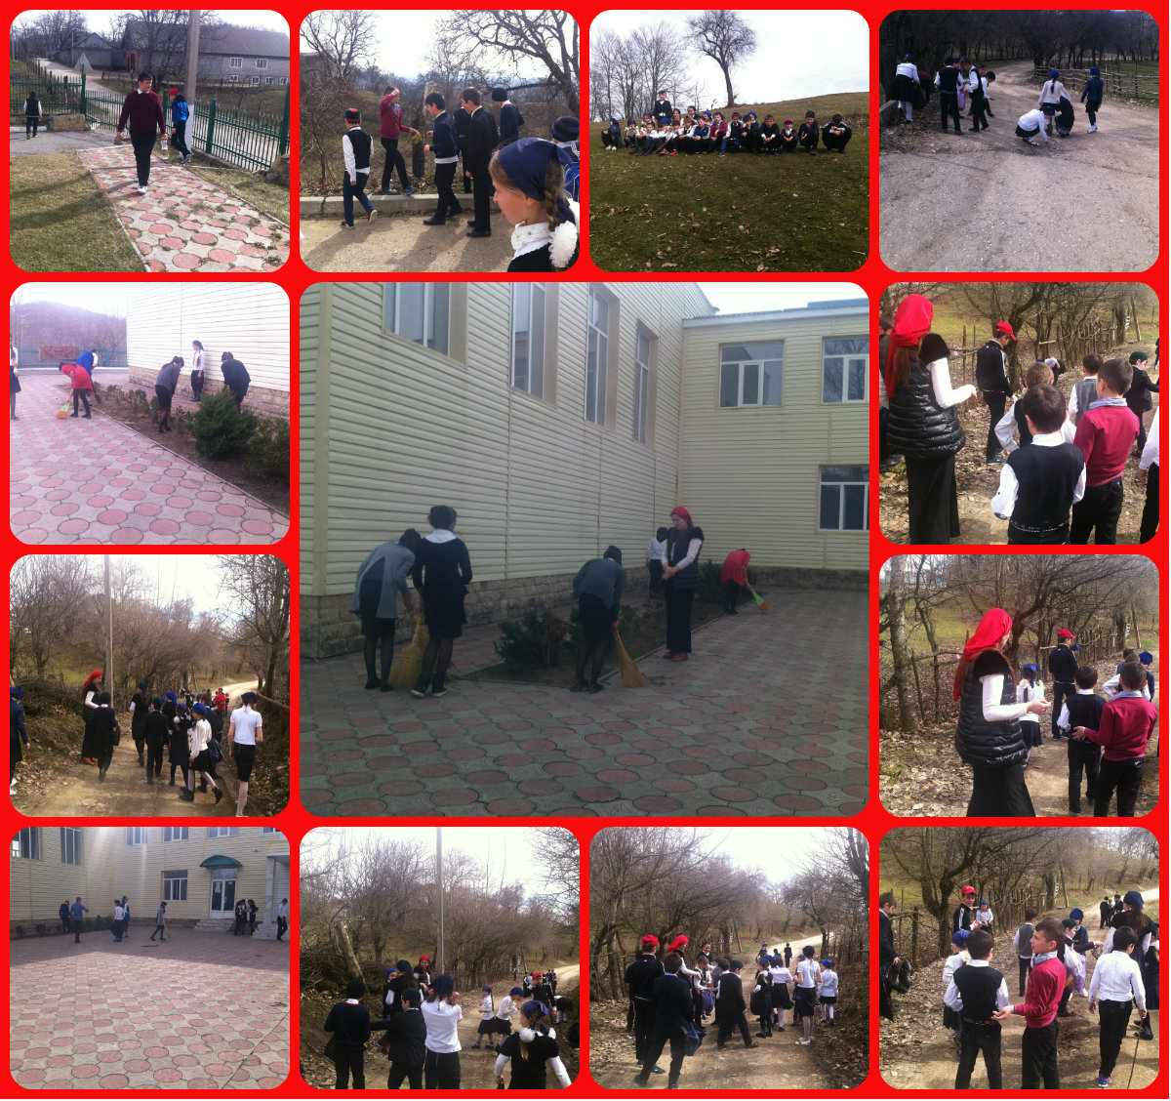

Отчет составила

Заместитель директора по ВР:/З.С.Дахаева/